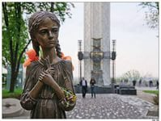
Департамент освіти і науки, молоді і спорту
Хмельницької обласної державної адміністрації
Управління освіти виконкому Славутської міської ради
Славутський міський центр туризму і краєзнавства

Я РОДОМ НЕ З ДИТИНСТВА –
ІЗ ВІЙНИ
Напрям краєзнавчого дослідження:
дослідження участі юних героїв
у партизанських загонах та підпільних організаціях

Роботу виконали
Тріпадуш Юлія, учениця 7класу
Чумак Максим, уень 7 класу
Валентюк Іванна, учениця 8 класу
Виноградова Ілона, учениця 8 класу
Леоненко Олександра, учениця 8 класу
Полончук Анастасія, учениця 9 класу
Романюк Анна, учениця 11 класу
Кирилюк Олена, учениця 11 класу
Керівник:
Марчук Оксана Володимирівна
Адреса закладу:
НВК «ЗОШ І-ІІІ ст. гімназія,»№-5
вул.Ярослава Мудрого 60
м.Славута, Хмельницька область,
індекс 30000
Тел. (03842) 2-26-37

м. Славута

ЗМІСТ ДОСЛІДЖЕННЯ

Вступ -----------------------------------------------------------------3-4
Життя юних подолян в час окупації--------------------------5-8
В бій ідуть не лише дорослі-------------------------------------8-10
А їм би було рости і жити… ----------------------------------10-11
Діти – в’язні гетто ----------------------------------------------12-14
Висновок-------------------------------------------------------------4-15
Список джерел інформації ----------------------------------------16
Додатки-------------------------------------------------------------17-23

ВСТУП
Випадково почута розмову між двома малюками.
- Я їй так сказав, що герої є! – малюк доводив з впевненістю у голосі
– А вона не вірить… Маленька ще.
Гарно підмічено, адже дівчинка молодша за нього на цілий рік, їй усього лише чотири.
- А який же він - герой?
- Добрий, сильний, сміливий. Він допомагає, захищає, - на секунду він задумався, а потім додав: - Майже, як я. Тільки… доросліше.
Дійсно, що дитина може знати про героїв? А що знаємо про них ми? Мабуть, щось чуємо в музеях, читаємо в книгах, носимо кожного року квіти до обелісків, вдивляючись в імена, які висічені на холодному граніті. Один письменник сказав: «Скільки в людині пам’яті, стільки в ній людини». А скільки пам’яті у тих, хто живе сьогодні? Що пам’ятаємо? Що забули?
Щорічно ми, юні краєзнавці, ведемо пошукову роботу та збираємо матеріали, що містять спогади ветеранів, свідків подій, встановлюємо імена загиблих воїнів, розробляємо маршрути походів шляхами бойової слави, проводимо значну волонтерську роботу. Ми вивчаємо бойовий шлях військових частин, документуємо розповіді дітей війни, досліджуємо участь юних героїв у партизанських загонах, підпільних організаціях, вклад дітей та юнацтва в перемогу на фашизмом через самовіддану працю в тилу. Ці матеріали поповнюють експозиції шкільних музеїв, зберігають пам'ять про Солдата для майбутніх поколінь.
Цього разу наше дослідження ми присвячуємо дітям, які поряд з дорослими йшли дорогами війни. Діти на війні... Можливо це найстрашніша сторінка Великої Вітчизняної війни. Маленькі, вони залишили своє дитинство там, де закінчилося мирне життя. В їх чисті, світлі душі увійшла війна. В свої ще слабкі рученята замість шкільних підручників та іграшок вони змушені були взяти бойову зброю. Більшість із них навічно залишилися дітьми, віддавши своє життя за те, щоб на нашій землі панував мир.
Мета нашої роботи збір та систематизація свідчень про людей, які пережили Велику Вітчизняну війну в дитячому віці, визначення ступеня впливу війни на їх долю.
Для досягнення мети перед нами були поставлені такі завдання:
- Зібрати загальні свідчення про дітей воєнного періоду.
- Вивчити та систематизувати архівні, музейні та бібліотечні матеріали про дітей, які проживали на території Хмельниччини в роки Великої Вітчизняної війни.
- Зафіксувати спогади учасників.
Предмет дослідження. Вплив воєнного дитинства на долю наших однолітків.
Об'єкт дослідження. Життя людей, які пережили війну в дитячому віці.

ЖИТТЯ ЮНИХ ПОДОЛЯН В ЧАС ОКУПАЦІЇ
Доросла людина майже завжди згадує з приємністю безтурботні дитячі роки. Недаремно існує вислів «щасливе дитинство»: чи то дитячий садочок, чи то школа з їх організаційно-розважальними заходами, дитячими ранками, з турботою про дітей батьків, вихователів, вчителів. Багато можна розповісти про дітей, що народились і виросли, не знаючи воєн. Зовсім інші спогади у дітей війни. Та й самі слова «війна» і «діти» не мають логічного зв'язку, але вони існують у своєму фактичному поєднанні. "Діти війни"-так називають сьогодні 65-82-річних людей. І справа не лише в даті народження. Їх виховала війна.
Ось як пригадує немолодий Амброс Ватрас з Храбузної Полонського району, якому в той час і одиннадцяти не було: "Наче з небуття вертався, коли серед гори мертвих тіл, старих і молодих, маленьких і манюсіньких отямився і став виповзати на світ божий."
Разом з ним повзком вибрався з яру і десятирічний Петро Писарчук. Добрі люди сусіднього села обігріли дітей. Амброс Ватрас виростав сиротою, бо його батьки, дві сестри і два брата були розстріляні.
Губельці і Волиця - перші села на Славутчині, спалені фашистами. В обох цих селах поряд з дорослими гинули і діти. Фашистські нелюди та їх прибічники жорстоко розправлялися з своїми жертвами.
Так, у Губельцях карателі, зайшовши до хати Феодосія Мирончука, автоматною чергою вбили господаря, його дружину, чотирнадцятирічну дочку і запалили хату. Чотирирічна Галинка, яку не побачили фашисти, задихаючись від диму, вилізла на підвіконник і почала битися у шибки. Її помітив поліцай.
Пане, пане, - закричав, - он дівчинка! Вбийте її.
Капут їй, капут! - прорік старший із групи.
Дитя згоріло живцем.
24 лютого 1944 року оскаженілі фашисти спалили велике село Клембівку Ізяславського району. Проклятий німець спалив 600 дворів, розстріляв і спалив 76 жителів села. Якраз напередодні цього фатального дня Ліда Суворова народила двох синів. Молода мати не чула, як увійшов німець. Він викинув її з хати, відігнав за поріг і підпалив домівку, де залишились нікому нічого невинні немовлята. Збожеволіла від горя мати даремно кидалася у вогонь. Німець з реготом відштовхував її.
А ось 24 січня 1944 року як знущались фашисти над жителями с. Воробіївка Полонського району. Вони спалили 52 двори, де загинуло 247 жителів. Фашистські нелюди гнали людей по розбитій танками дорозі, підганяючи криками і прикладами автоматів. Хворих, дітей і тих, хто не міг йти, підтримували або несли на руках. Не втримала мати свою хвору доньку Олю Паламарчук і вона впала в сніг на дорозі. Танк, який йшов слідом, роздавив дівчинку. Комендант Попець, що їхав на легковій машині, ударом колеса вбив чотирирічного хлопчика, якого вела стара бабуся.
У селі Комини Ізяславського району було спалено 137 дворів і загинуло 40 жителів. Серед них було 9 дітей.
Нестерпно важко тривожити людську пам‘ять, гортати її почорнілі від страждань сторінки, на яких і запечена кров, і незвіяна зола, і непросохла сльоза, і жмут передчасних сивин. Але доводиться...
У Білецькому Полонського району карателі після спалення села почали «розважатись», розстрілюючи окремі "мішені". Дванадцятилітній Іван Ковальчук потрапив в поле зору нелюдей, які розважаючись гнали хлопчину автомашиною, а потім вбили.
Ще одна трагедія розігралась за селом. Текля Ковальчук з маленькою дочкою на руках вирвалась із вогняного кільця. Але сховатись на рівному полі не було де. Німці організували своєрідне змагання в стрілянині по живій мішені. Поливали свинцем доти, поки жінка не впала мертвою. Зіп'ялась на неміцні ноженята дитина - не пожаліли і її.
Знущанням фашистів не було меж. Теофіпольська районна газета "Ленінський шлях" за 19 липня 1944 року і "Армейская газета" за 22 березня 1944 року писали про знущання оскаженілих німців, які 4 березня 1944 року спалили 80 хат з 86 у селі Караїна і розстріляли та замучили 92 жителя. У хатах горіли люди, на подвір'ї - худоба.
Біля порогу будинку Масловських лежали розстріляні Юлія, її доньки - 6-річна Марійка та 10-річна Настя, шестиденне немовля та 70-річна бабуся Марія.
Шестимісячна дитина громадянки Чиж була заколота багнетом, а вона сама - пришита кулями з автомату. Повністю знищена сім’я Ганни Євтушок, її І8-річна дочка Ніна і два хлопчики 12 та 6 років.
Частину жінок і малих дітей, яких не встигли вбити, фашисти з диким реготом гнали в дим і вогонь...
Опівдні 21 січня 1944 року есесівські головорізи оточили село Поліське Ізяславського району. Схопили 17 жінок і дітей, загнали їх в хату і підпалили. У вогні, у страшних муках загинули невинні люди. В той же день фашисти спалили решту хат і всі громадські будівлі.
22 лютого 1944 року було спалено 68 дворів у с. Васьківці Ізяславського району, де загинуло 49 жителів, в тому числі 26 жінок і 14 нікому нічого не винних дітей.
18 липня 1943 року було спалено 164 двори і закатовано 184 жителі с. Сьомаки Старосинявського району. Серед знищених було 57 дітей, зокрема 21 дитина до 5 років, в тому числі 9 немовлят, 19 дітей від 5 до 11 років і 17 підлітків.
Небачений садизм при знищенні дітей допускали фашистські ідоли. На подвір'ї кадрового офіцера Миколи Сребнюка було вбито 50-річну матір і її 21-річну доньку. Між ними лежало маленьке дитя. Коли хлопченя підняло голівку і осідлало маму, то довготелесий фашист вихопив тесака....і скотилася гарбузиком дитяча голівка під лопуховий листок.
А через кілька хат чи не той самий довготелесий знову отак «вишукано» скарав малого Мишка Петровського - посадив з розгону на штахетину.
Тут наведено лише мізерну частину тих страхітливих гітлерівських злодіянь, в яких знищувались нікому не винні діти.
Важко підібрати інші слова, щоб так вагомо сказати про те, як ранила, шматувала дитячу душу жорстока війна 1941-1945 рр..
Саме тому стає зрозуміло чому 18 листопада 2004 року Верховна Рада України прийняла Закон «Про соціальний захист дітей війни» і, враховуючи їх недитячі страждання, подбала про деякі пільги для цієї категорії громадян.

В БІЙ ІДУТЬ НЕ ЛИШЕ ДОРОСЛІ
Не могли на ці знущання спокійно дивитись подоляни, які були на окупованій території. Народні месники не тільки підтримували моральний дух поневолених фашистами людей, вселяли в них віру у неминучу загибель окупантів, але й завдавали відчутних втрат загарбникам.
На Поділлі діяло 5 партизанських з'єднань, 34 загони, понад 140 підпільних і диверсійних груп, які налічувати понад 11 тисяч чоловік.
Народні месники здійснили понад 1272 бойових і диверсійних операції, знищили 613 воржих ешелонів, 128 танків і бронемашин, 638 автомашин, висадили в повітря 216 залізничних мостів.
Усі зусилля фашистів, спрямовані проти підпільників і партизан, лише роздмухували полум'я народного гніву. Сотні нових патріотів вливалися в партизанські з'єднання, шукали зв'язків із підпільними групами.
Серед партизанів і підпільників Славутчини було чимало дітей і підлітків. У списках народних месників району 92 дитини, найстаршим з яких у 1941 році виповнилося 15 літ, в тому числі 22 дівчинки. Про їхню мужність і відвагу можна судити уже з того, що 37 з них нагороджено орденами і медалями, а 35 молодих месників нашого краю загинуло у боях або розстріляно у застінках Шепетівського гестапо. Медаллю «За відвагу» посмертно нагороджені Б.Троцький, Л.Афанасьєв, С.Рахлинський, медаллю «За бойові заслуги» (посмертно) - В.Орел, Героєм Радянського Союзу (посмертно) став В.Котик (див. додаток 1)
Юні месники Славутчини збирали зброю та боєприпаси, передавали інформацію, здійснювали розвідку та зв'язок між підпільниками та партизанами, поширювали листівки, супроводжували до партизанських загонів втікачів з полону, перевозили на човнах партизанів через річку тощо.
У селі Улашанівка діяла єдина в районі дитяча підпільна організація, до складу якої входило 14 підлітків. Направляла роботу молодих підпільників Кущенко (Попєлєва) Клавдія Миколаївна, батько котрої Попєлєв М.К. (1905-1943) керував однією з 5 підпільних груп села і був активним членом міжрайонного підпільного комітету, очолюваного лікарем Ф. М. Михайловим. Помешкання Попєлєвих слугувало явочною квартирою для партизан і підпільників. Тут виготовлялися листівки, зберігалася зброя, переховувалися партизани.
У січні 1943 року підлітки з с.Стригани Віталій Кмитюк, Олександр Гіпс, брати Троцькі, Іван Науменко, Василь Ковальчук та Коршунов з с.Крупець вчинили диверсію на місцевому баластному кар’єрі. Вночі вони підірвали і спалили бочки з пальним та дизельну електростанцію, яка забезпечувала освітлення вагонів під час їх завантаження піском у нічний час.
Невдовзі майже всі вони були заарештовані. При арешті В.Кмитюк встиг кинути гранату, але вона не зірвалася. Брати Троцькі зуміли уникнути арешту, їх карателі не застали вдома. Олександр Гіпс, що приймав участь у диверсії, при арешті відстрілювався, був важко поранений трьома кулями і забраний поліцаями у Славутську лікарню, звідки його викрали партизани.
Одного квітневого ранку по хатах в с.Стригани пішли поліцаї зганяти людей до кар’єру в урочищі Бридурин. Невдовзі з критої машини викинули ледь живих чотирьох закривавлених юнаків і поставили їх під шибениці. Із вироку, зачитаного присутнім селянам, сповістили, що ці четверо – партизани, що вони вбивали солдатів і поліцаїв, поширювали листівки, спалили склад з пальним, зірвали екскаватор у кар’єрі, за що засудженні до смертної кари через повішання. Юні партизани вмирали мовчки, лише Віталій Кмитюк встиг сказати: «Всіх не перевішаєте, бийте фашистів, люди». Невдовзі фашисти розстріляли сім’ю Науменків: матір, батька і двох синів. Після війни юних месників перепоховали на сільському цвинтарі, на їх могилі стоїть скромний обеліск.
За пошуки і зберігання зброї, передачу її партизанам у червні 1943 року на околиці Шепетівки розстріляно учнів 5 класу школи № 3 міста Славути: Леоніда Афанасьєва, Володимира Орла та Володимира Кухаренка.
При виконанні завдання загинув юний партизан з’єднання імені Ф.М. Михайлова, житель с.Миньківці Володимир Кушнірук. Фашисти наказали покласти тіло юнака на вулиці, а жителів села примусили з’явитися для встановлення особи загиблого. Мешканці села проходили мимо, але жоден з них не показав, що знає вбитого. Повз тіло сина пройшла його мати, проте і вона витримала таку наругу та не показала фашистам, що це її син. Це був вияв мужності жителями села і матір’ю загиблого партизана.
З Славутчиною також пов’язане ім’я піонера, партизана-розвідника Валентина Котика, який в роки Великої Вітчизняної війни приймав участь у партизанському з’єднанні ім. Ф.М. Михайлова. В радянський час ім’я В.Котика слугувало прикладом для наслідування, адже йому, 14-літньому підлітку, було присвоєно звання Героя Радянського Союзу, хоча і посмертно.

А ЇМ БИ БУЛО РОСТИ І ЖИТИ...
Під час війни люди гинули не лише на фронті, а й в тилу. Одні під бомбами німецької авіації чи снарядами артнальотів, інші підривались на мінах. В основному, це було мирне населення.
Окреме ж слово треба сказати про дітей, підлітків і юнаків, які через свою цікавість і допитливість, потяг до відчайдушних вчинків та розваг теж ставали жертвами війни.
І якщо імена загиблих в боях за рідну землю викарбувані на обелісках, надруковані в Книзі пам’яті чи названі в численних мемуарах та історичних довідках, в тім числі і ті з малолітніх жертв, які були розстріляні фашистами разом з дорослими під час різних німецьких звірств, то хто ж згадає про цих? А їх багато. Є села, де через названу причину на той світ пішло по кілька дитячих і юних душ. Не можна спокійно сприймати ту страшну статистику. Скажімо, на Прибужжі в цілому по Хмельницькому району через необережність в поводженні із залишеними боєприпасами загинуло 104 дитини (див. додаток 2).
Скоріше всього, всі трагічні випадки лежать на совісті дорослих. І не стільки тих, хто безпосередньо оточував малоліток-рідних чи просто старших, які в лиху годину були поблизу і могли попередити біду, скільки різних військових служб, відповідальних за збереженість «не вистріляного». Адже в силу різних причин і обставин такого «добра» чимало залишалось не тільки нашими військами, особливо при наступі, а й німецькими. Є свідчення того, як поспіхом відступаючи, щоб не попасти в «котел», ворог в паніці покидав цілі колони автотранспорту з снарядами і мінами в кузовах, багато різної бойової техніки з повними комплектами боєприпасів. Все це потім ставало смертоносною «поживою» на свою голову наших маленьких шукачів пригод. Юні «сапери» наче нишпорки, натрапивши на такі «знахідки» з ненаситною цікавістю пробували щось відкрутити в боєприпасі, залізти в його «нутрощі». Природний же інстинкт самозбереження, як стверджує наука психологія, страх смерті, якщо не відсутній у тому віці, то дуже слабо виражений. Зате в надлишку хлоп’яче бажання щось «витворити», пройтись по грані небезпеки. І тоді мирну тишу раптово розривали гучні вибухи, розпачливі крики болю і страху. А потім – надривні материнські ридання і свіжі могилки на цвинтарі.
В іншому разі бойові вироби спрацьовували за своїм смертельним призначенням. Маються на увазі залишені, а, точніше буде сказати, закладені міни. На них підривались дорослі, а також діти, будучи менш обережними. А взагалі тоді ця біда могла статися мало не на кожному кроці.
Кожна людина нам дорога, співається в пісні. Кожна людина – то свій великий світ. Залишились би в живих наші юні загиблі земляки, то кожний з них своєю неповторністю долі і земною сутністю чимось збагатив би подальшу картину нашого життя, вписав би в історію рідного краю і свої яскраві сторінки.

ДІТИ – В’ЯЗНІ ГЕТТО
Світ до цих пір здригається, згадуючи про жахи останньої війни. Тяжкі випробування, що випали на долю дорослих, пройшли катівні концтаборів, не обійшли стороною і дітей. Дітей відвозили разом з батьками - кого в концентраційні табори, кого на примусові роботи (див. додаток 4)
В музеї Холокосту в Ізраїлі, що має назву Національний меморіал катастрофи (Яд ва-шем), вказано на існування гетто в м.Славута.
Страшна доля чекала євреїв Славутчини в роки фашистської окупації 1941-42 років. Масові розстріли мирних жителів єврейської національності почались уже в липні 1941 року, тих, що проживали в місті та селах району. Але найстрашніше чекало євреїв Славутчини попереду.
До березня 1942 року частину території Славути, де жили євреї, в районі вулиць Володарського, Революції, Б.Хмельницького було обнесено колючим дротом, фашисти створили концентраційний табір-гетто. У холодний день 2 березня поліцаї і жандарми привезли і пригнали сюди першу групу євреїв з сіл району. За огорожу нікого не випускали, жителям міста під загрозою розстрілу не дозволялось надавати будь-яку допомогу євреям. Людей в гетто чекала голодна смерть. Весною їли траву, почалися хвороби. Підлітки, переборюючи страх, вибиралися за колючий дріт і просили їжу.
Як свідчать в’язні, для табірного начальства діти були непотрібним баластом. Для них були особливі розпорядження. Ніхто з них не смів, залишати блок. Табірне начальство вважало, що дітям достатньо свіжого повітря, поки вони стоять на ранкових і вечірніх Аппеля. Їм не дозволялося мати іграшок, вони повинні були тихо сидіти в кутку в денному приміщенні. Заборонялося будь-чого навчати дітей. Якщо наглядачка бачила дитя, вона била його і замикала на кілька годин у темну комору. Якщо при цьому була мати, то наглядачка била і її, грубо кричачи: «Краще стеж за своїм ублюдком!».
Плакати дітям заборонялося, а сміятися вони розучилися. Для дітей не було ні одягу, ні взуття. Одяг ув'язнених був для них дуже великим, але його не дозволялося переробляти. Діти в цьому одязі виглядали особливо жалюгідними. Не за розміром величезні дерев'яні черевики вони постійно втрачали, за що також слід було покарання .
Якщо осиротіла маленька істота прив'язувалося до якої-небудь в'язень-жінки, вона вважала себе його табірною матір'ю - турбувалася про нього, виховувала його і захищала.
Всі жінки блоку відчували себе відповідальними за дітей. Вдень, коли рідні і табірні матері були на роботі, за дітьми доглядали чергові. А діти охоче допомагали їм. Як велика була радість дитини, коли йому дозволяли «допомогти» принести хліб! Іграшки дітям були заборонені. Але як мало потрібно дитині для гри! Його іграшками були гудзики, камінці, порожні сірникові коробки, кольорові ниточки, котушки з-під ниток. Заструганий шматок дерева був особливо дорогий. Але всі іграшки потрібно було ховати, дитина могла грати лише таємно, інакше наглядачка відбирала навіть ці примітивні іграшки.
Дітей шкільного віку таємно навчали читання, письма та арифметики. Підручників, звичайно, не було, але в'язня і тут знаходили вихід. З картону або обгорткового паперу, який викидали при видачі посилок, вирізали букви і цифри, зшивали зошити. Позбавлені будь-якого спілкування з зовнішнім світом, діти не мали уявлення про найпростіші речі. При навчанні треба було проявляти велике терпіння.
Особливо страждали діти більш старшого віку, які ще пам'ятали колишню життя на батьківщині.
З найбільшою турботою ставилися до старших дівчаткам. Вже з дванадцяти років їх посилали працювати на виробництво. Від непосильної праці більшість з них хворіли на туберкульоз і багато хто вмирав. Товариші намагалися влаштувати цих дівчаток на більш легку роботу, але це не завжди вдавалося. Якщо бачили, що дівчинка дуже слабка для роботи на виробництві, то говорили про це людям , які в управлінні табору вели списки ув'язнених, і вони зменшували її вік.
Хлопчиків ще до виконання ним дванадцяти років безжально відривали від матерів і посилали на роботу в чоловічий табір.,
За уточненими даними, розміщеними у «Книзі Скорботи України. Хмельницька область, том 3» у 1941-1945рр. на Славутчині загинуло 5567 жителів району, з них 5016 осіб єврейської національності. Серед загиблих 877 дітей віком до 16 років, з них: немовлят – 84, дошкільників – 274, учнів - 519.
І через десятки літ маємо пам'ятати про жертви, які поніс наш народ у найстрашнішій в історії людства війні.

ВИСНОВОК
Кожна людина - то свій великий світ. Залишились би в живих наші юні загиблі земляки, то кожний з них своєю неповторністю долі і земною сутністю чимось збагатив би подальшу картину нашого життя, вписав би в історію рідного краю і свої яскраві сторінки.
Ми перегорнули останню сторінку нашого дослідження. Ще раз серцем долучилися до долі наших земляків. Ми пройшли стежками, де жили і звершували подвиги наші ровесники-партизани, з трепетом доторкались до криниці і водонапірної башти, де загинули сотні єврейських дітей, з сумом перечитували листівки-стогони юних остарбайтерів, з вдячністю слухали розповіді живих героїв.
Перемога далася нелегко. Шлях до перемоги був тяжкий.
Жива людська пам'ять, не старіє вона з роками, не тьмяніє. Вона стукає в наші серця дзвонами. Ніхто не забутий. Горить вічний вогонь, полум’яніють біля нього квіти – символи нашої любові, вдячності, глибокої шани. Ці нетьмянні почуття передаються естафетою поріднених сердець від покоління до покоління.
Низький уклін вам, ровесники, що приближали велику перемогу, від юного покоління ХХІ століття.
Під впливом того, що ми дізналися, учениця своє почуття передала через ці рядки.

Безцінний мир
Я- правнучка війни. Мій прадідусь
Колись давно не повернувсь із
фронту.
Понад усе в житті війни боюсь,
Де плаче все, горить, і огорожі з
дроту.
Я так люблю, коли цвітуть гаї.
Я не боюсь, коли гримить і злива…
Дивлюсь увись – у небі журавлі.
Це - не війна! Це – мир. І я
щаслива!
Цінуйте! Бережіть! Охороніть!
Безцінний мир у рідній Україні!
Над кожним подихом його тремтіть,
Бо мир для всіх один,
один-єдиний.
Полончук А.

СПИСОК ДЖЕРЕЛ ІНФОРМАЦІЇ
1. Гальчак С. Депортації населення Поділля до Німеччини в роки Другої Світової війни. // К.: Рідний край, 2001
2. Гарнага І. Вторгнення. // Трудівник Полісся. – 1986. - №97.
3. Державний архів Хмельницької області.
4. Ковальчук С., Фрідман А. Шалом, Славутчани. // Славута, 2001
5. Книга Пам’яті України. Хмельницька область: історико-меморіальне видання в 10 томах. Т.7. // Хм.: Поділля, 1996
6. Книга Скорботи України. Хмельницька область: історико-меморіальне видання у 4 томах. Т.3. // Хм.: Поділля, 2004
7. Ковальчук С., Жоган Т. «Йшли в славутські ліси партизани». // К., 2006
8. Ковальчук С., Ковальчук А. Славута. Минуле і сучасне. // К., 2003
9. Меляков А. Депортація цивільного населення України до Німеччини під час Другої Світової війни. // К.-П., 2002
10. Поминальна книга. Діти війни – жертви війни. // Хм, 2010
11. Україна сниться… Неотримані листи подолян. // Хм, 1995
12. Чайковський А.С. Невідома війна (Партизанський рух в Україні 1941-1944рр. мовою документів, очима істориків). // К., 1994

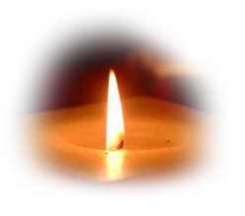
Додатки
Додаток 1

Пам’ятаймо імена юних героїв Славутчини,
що поклали своє життя в ім’я Перемоги:

№ | Прізвище, ім’я, по батькові | рік народж. | рік  загибелі | Місце проживання
1 | Афанасьєв Леонід Семенович | 1928 | 1943 | м. Славута
2 | Богомолець Костянтин Андрійович | 1926 | 1943 | с. Улашанівка
3 | Богомолець Марія Павлівна | 1926 | 1943 | с. Улашанівка
4 | Гарієвський Василь Андрійович | 1927 | 1943 | с. Миньківці
5 | Гончарук Іван Кононович | 1928 | 1943 | с. Крупець
6 | Каленюк Володимир Дмитрович | 1926 | 1943 | с. Клепачі
7 | Качуровський Микола Антонович | 1926 | 1945 | с. Старий Кривин
8 | Кириченко Борис Михайлович | 1927 | 1943 | м. Славута
9 | Кмитюк Віталій Іванович | 1927 | 1943 | с. Стригани
10 | Конончук Володимир Максимович | 1928 | 1944 | с. Крупець
11 | Костюк Іван Андрійович | 1926 | 1942 | с. Улашанівка
12 | Кравчук Андрій Юхимович | 1927 | 1943 | с. Улашанівка
13 | Кухаренко Володимир Леонідович | 1928 | 1943 | м. Славута
14 | Кушнірук Володимир Гнатович | 1926 | 1942 | с. Миньківці
15 | Левосюк Іван Степанович | 1926 | 1943 | с. Клепачі
16 | Леонова Віра Іванівна | 1926 | 1942 | с. Крупець
17 | Макєєв Віктор Андрійович | 1926 | 1945 | с. Крупець
18 | Мартинов Григорій Олександрович | 1926 | 1944 | м. Славута
19 | Нечай Володимир Олександрович | 1926 | 1943 | с. Улашанівка
20 | Нечай Костянтин Олександрович | 1928 | 1943 | с. Улашанівка
21 | Ополенець Всеволод Васильович | 1927 | 1943 | с. Улашанівка
22 | Орел Володимир Макарович | 1928 | 1943 | м. Славута
23 | Панчук Григорій Потапович | 1928 | 1943 | с. Нараївка
24 | Рахлінський Степан Андрійович | 1928 | 1943 | с. Романіни
25 | Савченко Петро Онуфрійович | 1927 | 1943 | с. Улашанівка
26 | Самчук Григорій Якович | 1926 | 1943 | с. Лисиче
27 | Скрипнюк Галина Петрівна | 1926 | 1943 | с. Крупець
28 | Ткачук Дмитро Іванович | 1926 | 1944 | с. Цвітоха
29 | Троцький Борис Данилович | 1927 | 1944 | с. Стригани
30 | Українець Михайло Пилипович | 1926 | 1943 | с. Бесідки
31 | Чулій Володимир Тимофійович | 1928 | 1943 | с. Крупець
32 | Шишук Василь Мусійович | 1927 | 1943 | с. Улашанівка
33 | Шпак Василь Павлович | 1926 | 1943 | с. Крупець
34 | Юрчук Микола Павлович | 1927 | 1944 | с. Голики
35 | Яремчук Іван | 1928 | 1943 | с. Улашанівка

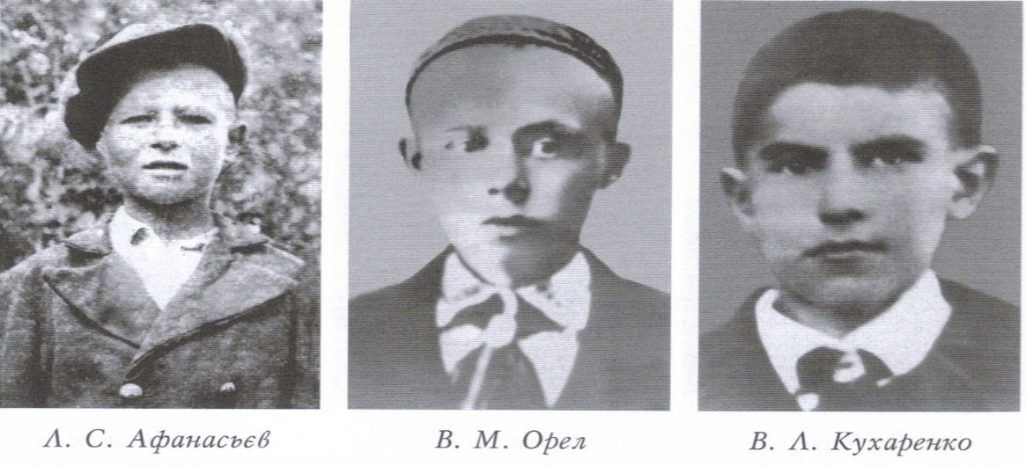

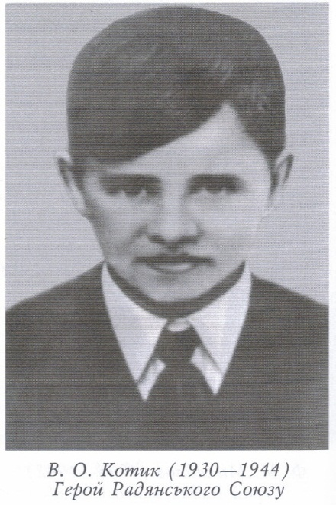

Додаток 2
ЗГАДАЄМО І ПОМ'ЯНЕМО
Дітей і підлітків Славутського району, як трагічно загинули через необачне поводження з боєприпасами, залишеними в ході Великої Вітчизняної війни, чи необережність при випадковому зіткненні з ними.

№ | Прізвище, ім’я, по батькові | рік народж. | Місце проживання
1 | Пархомчук Олександр Тарасович | 1932 | с.Рівки
2 | Шахнюк Катерина Андріївна | 1933 | с.Рівки
3 | Опанасюк Стаська Лукашівна | 1933 | с.Рівки
4 | Ткачук Евген Денисович | 1932 | с.Малий Правутин
5 | Ткачук Михайло Федорович | 1940 | с.Малий Правутин

Додаток 3
На миколковім кургані
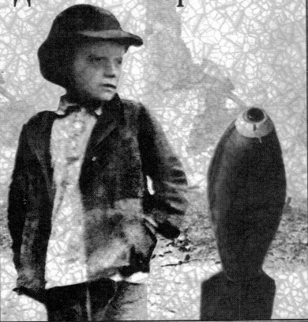
Був травень п’ятдесятого року. Земля вже вкотре після Перемоги вкрилася розкішним майським цвітом. Люди жили у великій скруті, зате у добрій надії на краще, війна ж залишилась позаду. Щоправда, її сліди ще виднілися повсюдно – тільки-но почали заростати окопи, воронки від вибухів снарядів та мін.
В той день безтурботні хлопчики, як завжди пасли корів на розлогому березі між нашим селом Хоросток і Ганнопіль на Славутчині. Худоба неквапно паслася на молодій весняній травичці, а малеча забавлялася хто, як вмів. Що ж до старших, то ті вибралися на курган поряд з пасовищем. Тут вони вже давно натрапили на присипану землею купу снарядів. Невідомо чиї це були боєприпаси – наші чи німецькі і що змусило артилеристів вдатися до такої схованки, зате її спокусливий зміст не міг не привернути увагу підлітків.
Розгрібши землю, першим взяв в руки бойове знаряддя Миколка Хоменко. Очевидно, що його найбільше вабила мідна гільза, а в ній – порох. Товариші пастушка завбачливо відійшли подалі і з відстані стали спостерігати за Миколкою. Ось він із зловтішною посмішкою вже успішно розібрав один снаряд, висипав з нього порох і взявся за другий, діти, хоч і з острахом, але стали наближатися ближче.
І тут раптом пролунав страшний вибух, його навіть почули в селі. Від розриву снаряда окремі фрагменти тіла хлопчика закинуло аж на дерево, що росло поряд, двоє ж малих, що стояли ближче, були легше поранені, вони, залишаючи по собі кривавий слід, плачучи відповзали подалі.
А Миколка вмирав у страшних муках. З голосним риданням він розпачливо благав:
– Хлопці, добийте мене!
Перелякані ж діти один за одним тікали в село, щоб кликати старших по допомогу! А їм навздогін лунало Миколкове вже ледве чутне:
– Хлопці, добийте мене.
Рана його була, як говориться, «несумісна з життям», нещасний помер через дві години.
Мене при цій пригоді не було, я якраз занедужав, простудившись, лежав хворий удома.
Пораненим хлопчикам була вчасно надана медична допомога і їх врятували, а Миколку ховали через день. На похорон зійшлося все село, мене, семирічного, мама привела за руку.
Ніколи не забуду, як тяжко ридала над труною сина згорьована мати. Це вже був другий покійник в її сім’ї. Адже батько хлопчика загинув на фронті, при форсуванні Вісли, в похоронці було сказано стандартне «погиб смертью храбрых». Коля був старший з дітей – молодшого брата, з яким я ходив в один клас, і сестрички. Отож на зміну загиблому батькові ріс юний хазяїн, але і цього забрала лиха воєнна проклять.
Кожного разу, коли я приїжджаю в рідне село, то обов’язково зупиняю довгий погляд на тому горесному кургані і про себе називаю його Миколків курган.
Микола МАЧКІВСЬКИЙ

Додаток 4

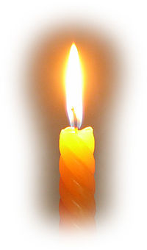
За уточненими даними, розміщеними у «Книзі Скорботи України. Хмельницька область, том 3» у 1941-1945рр. на Славутчині загинуло 5567 жителів району, з них 5016 осіб єврейської національності. Серед загиблих 877 дітей віком до 16 років, з них: немовлят – 84, дошкільників – 274, учнів - 519.
І через десятки літ маємо пам'ятати про жертви, які поніс наш народ у найстрашнішій в історії людства війні.

Згадує житель м.Славути П.В.Сокол:
"Я йшов з базару і побачив єврейських хлопчиків, двом по років 10 і одному років 13. Вони випросили у людей хліба на базарі і поверталися до своїх рідних за дріт. У цей час появився німецький жандарм і став бігати за хлопчиками. Нещасні, відчуваючи свою смерть, плакали. Двом вдалось перелізти під огорожею і втекти, а старшенький не встиг. Тримаючи кусень хліба в руках, він став проситись у жандарма. Той схопив при людях дитину, підняв, вистрілив у потилицю і кинув хлопчика у калюжу".
На щастя, окремі мученики гетто вижили, ми з сльозами на очах слухали їх. Згадують живі свідки гетто:
Говорить житель села Малий Скнит Конончук Володимир Ількович.
Він народився в 1939р. Його батько Ілля Стратонович до війни був секретарем сільської ради, мати - вчителька Школьнік Броня Станіславівна. Володимир утримувався з матір'ю в гетто Ганнополя та Славути. У ніч перед розстрілом в'язнів гетто Славути мама передала дитину через колючу загорожу свекру Конончуку Стратону Юхимовичу, який в опалці (годівниця для коней із мішковини) виніс внука і врятував від неминучої смерті.
Згадує пенсіонер, колишній вчитель ЗОШ №4 м.Славути Шаталов Леонід Олексійович, який народився в 1939р. в Славуті.
Мати Грінвальд Роза Борисівна до війни працювала старшою сестрою-господинею районної лікарні. Батько Шаталов Олексій Тимофійович працював майстром по обслуговуванню котелень військового містечка. Під час окупації майже рік мати і дитина переховувалися у своєму будинку по вулиці Середня гребля. За доносом сусідів у березні 1942 року німці приїхали вночі і забрали дитину з матір'ю в гетто. Охороняли євреїв у гетто поліцаї-українці. Спочатку батько домовився з сім'єю, що проживали по вул.Коцюбинського про те, що вона переховуватиме дитину. За гроші та кусок сукна поліцаї дозволили батькові забрати дитину з гетто. В другій половині червня 1942 року опівночі мати передала дитину чоловіку, який ніс її містом в супроводі поліцаїв, адже діяла комендантська година.
Митюк Володимир Ілліч, який народився 8 вересня 1936 року у с. Манятин Славутського району, свідчить.
Батько - єврей Шефельман Ізраїль Якович, 1911 р.н., родом з м.Бердичів, у 1935 році був направлений на роботу на посаду завідуючого школи с. Манятин. Мати Митюк Наталія Іванівна, 1916 р.н., родом з с. Манятин, з сім'ї розкуркулених.
З початком війни сім'я Митюків отримала дозвіл на евакуацію. В м.Чуднів-Волинський, куди Митюки доїхали на підводі, батька мобілізували в армію. Незабаром мати з сином опинилися на окупованій території і повернулися в село,де їх забрали поліцаї і помістили в гетто («кошару») в с.Берездів. Бабуся по матері Митюк Уляна Федорівна часто провідувала онука, носила їсти.
1 березня 1942 року євреїв з гетто Ганнополя та Берездова пригнали у гетто, розміщене у Славуті.
27 червня 1942 року всіх євреїв з гетто зігнали на площу (поряд з сучасною швейною фабрикою), грудних дітей виривали з рук матерів і кидали в колодязь, дорослих і старших дітей шикували в колони та відправляли на розстріл, а малих дітей і осіб похилого віку вантажили на машини, колона яких розміщалася по вул. Я.Мудрого, поряд з базаром. На одну з таких машин посадили і Володю. На його щастя, бабуся домовилась з мешканцем с.Манятин Дмитром Бондарчуком, який за завданням підпільників пішов на службу у поліцію. Поліцай зняв Володю з машини і підвів до групи німців, які спостерігали за посадкою. Поліцай щось поговорив з німцями і один з них махнув рукою в бік великого гурту мешканців міста, які спостерігали трагедію. Серед них була і бабуся Уляна. Поліцай підвів дитину до бабусі, а та схопила онука за руку і кинулась тікати. До звільнення території району з-під окупації дитину переховувала у с.Сенігів рідна сестра матері Явдоха Митюк. Нині Митюк Володимир Ілліч пенсіонер, відмінник освіти УРСР, кандидат педагогічних наук, проживає у с. Цвітоха.
Шпігель Дмитро Ісакович (1930-1996рр.), уродженець с.Берездів, згадує. У 1941 році потрапив разом з батьком під черговий розстріл євреїв Берездова на кладовищі. Батько загинув, а 11-річного Дмитра кулі обминули, він залишився живим, спромігся вилізти з могили і повернутися в сім'ю. Згодом він з мачухою та братами був перевезений у Славутське гетто. Незадовго до остаточного розстрілу євреїв Славутчини Дмитро напросився гнати табун коней до лінії фронту, по дорозі втік від поліції та переховувався до визволення території з-під окупації.
У 16 років мешканка с.Довжки Малійська Софія Йосипівна, 1925 р.н., разом із батьками та сестрами теж потрапила в гетто. Спочатку їх розмістили у Ганнополі, а у березні 1942 року перевезли у Славуту. Звідси біля 500 працездатних осіб, в тому числі Софію, погнали у с.Печиводи, де в'язні добували камінь. Невдовзі частину приречених перегнали у гетто Берездова, відібрали 50 осіб і вночі повели розстрілювати на єврейське кладовище. Софія і ще двоє дівчат сховалися за пам'ятники на могилах і врятувалися. Вдруге її вели на розстріл на околицю Славути 27 червня 1942 року. І на цей раз по дорозі вона втекла з-під розстрілу. Довго блукала лісами поки не потрапила в партизанське з'єднання під командуванням Малікова, де була рядовим бійцем загону. Після війни закінчила педагогічний інститут, працювала у с. Полянь, у школах № 1 і № 3 м.Славути. Нині проживає в місті Хмельницькому.

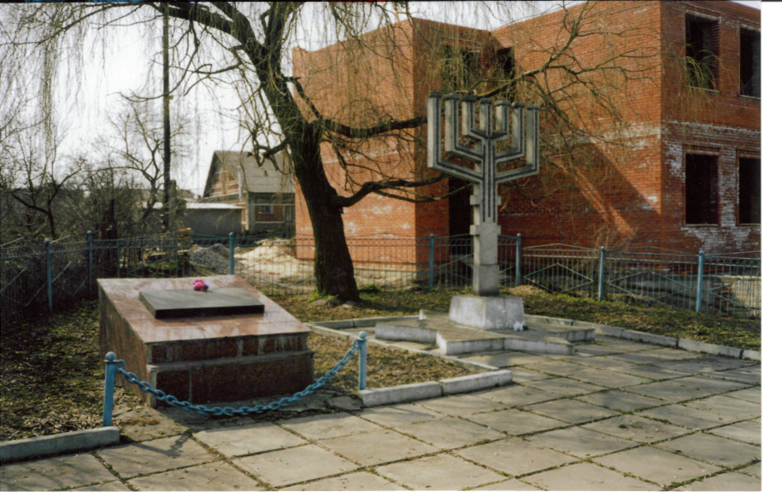  Меморіал пам’яті жертвам  Холокосту на вул.. Володарського | 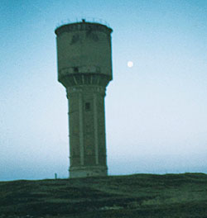  Водонапірна башта на Полі Пам’яті – місце загибелі сотень єврейських дітей

ТЕЗИ

Я РОДОМ НЕ З ДИТИНСТВА – ІЗ ВІЙНИ
Роботу виконали
Тріпадуш Юлія, учениця 7класу
Чумак Максим, уень 7 класу
Валентюк Іванна, учениця 8 класу
Виноградова Ілона, учениця 8 класу
Леоненко Олександра, учениця 8 класу
Полончук Анастасія, учениця 9 класу
Романюк Анна, учениця 11 класу
Кирилюк Олена, учениця 11 класу
Керівник: Марчук Оксана
Володимирівна, вчитель історії.

Багато можна розповісти про дітей, що народились і виросли, не знаючи воєн. Зовсім інші спогади у дітей війни. Та й самі слова «війна» і «діти» не мають логічного зв'язку, але вони існують у своєму фактичному поєднанні. "Діти війни"- так називають сьогодні 65-82-річних людей. І справа не лише в даті народження. Їх виховала війна.
Маленькі, вони залишили своє дитинство там, де закінчилося мирне життя. В їх чисті, світлі душі увійшла війна. В свої ще слабкі рученята замість шкільних підручників та іграшок вони змушені були взяти бойову зброю. Більшість із них навічно залишилися дітьми, віддавши своє життя за те, щоб на нашій землі панував мир. Діти на війні... Можливо це найстрашніша сторінка Великої Вітчизняної війни.
Дана робота присвячена дітям, які поряд з дорослими йшли дорогами війни.
Мета нашої роботи збір та систематизація свідчень про людей, які пережили Велику Вітчизняну війну в дитячому віці, визначення ступеня впливу війни на їх долю.
Для досягнення мети перед нами були поставлені такі завдання: зібрати загальні свідчення про дітей воєнного періоду; вивчити та систематизувати архівні, музейні та бібліотечні матеріали про дітей, які проживали на території Хмельниччини в роки Великої Вітчизняної війни; зафіксувати спогади учасників.
Предмет дослідження. Вплив воєнного дитинства на долю наших однолітків.
Об'єкт дослідження. Життя людей, які пережили війну в дитячому віці.
Фашизм був жорстоким не лише до дорослого населення. Він знущався і над немовлятами, дітьми і неповнолітніми. Жахливі хвилини доводилося переживати дітям в окупованих селах.
У роботі наведено лише мізерну частину тих страхітливих гітлерівських злодіянь, в яких знищувались нікому не винні діти.
Ось як пригадує немолодий Амброс Ватрас з Храбузної Полонського району, якому в той час і одиннадцяти не було: "Наче з небуття вертався, коли серед гори мертвих тіл, старих і молодих, маленьких і манюсіньких отямився і став виповзати на світ божий."
Частину жінок і малих дітей, яких не встигли вбити, фашисти з диким реготом гнали в дим і вогонь... Так, у Губельцях карателі, зайшовши до хати Феодосія Мирончука, автоматною чергою вбили господаря, його дружину, чотирнадцятирічну дочку і запалили хату. Чотирирічна Галинка, яку не побачили фашисти, задихаючись від диму, вилізла на підвіконник і почала битися у шибки. Її помітив поліцай.
Пане, пане, - закричав, - он дівчинка! Вбийте її.
Капут їй, капут! - прорік старший із групи.
Дитя згоріло живцем.
Не могли на ці знущання спокійно дивитись подоляни. Стали створювати партизанські з’єднання. На Поділлі було створено 5 партизанських з'єднань, 34 загони, понад 140 підпільних і диверсійних груп, які налічувати понад 11 тисяч чоловік.
Серед партизанів і підпільників Славутчини було чимало дітей і підлітків. У списках народних месників району 92 дитини, найстаршим з яких у 1941 році виповнилося 15 літ, в тому числі 22 дівчинки. Про їхню мужність і відвагу можна судити уже з того, що 37 з них нагороджено орденами і медалями, а 35 молодих месників нашого краю загинуло у боях або розстріляно у застінках Шепетівського гестапо. Медаллю «За відвагу» посмертно нагороджені Б.Троцький, Л.Афанасьєв, С.Рахлинський, медаллю «За бойові заслуги» (посмертно) - В.Орел, Героєм Радянського Союзу (посмертно) став В.Котик.
У селі Улашанівка діяла єдина в районі дитяча підпільна організація, до складу якої входило 14 підлітків.
Окреме слово треба сказати про дітей, підлітків і юнаків, які через свою цікавість і допитливість, потяг до відчайдушних вчинків та розваг теж ставали жертвами війни. Скажімо, в цілому по Хмельницькому району через необережність в поводженні із залишеними боєприпасами загинуло 104 дитини.
Чия вина? Звичайно дорослих. І не стільки тих, хто безпосередньо оточував малоліток-рідних чи просто старших, які в лиху годину були поблизу і могли попередити біду, скільки різних військових служб, відповідальних за збереженість «не вистріляного». Адже в силу різних причин і обставин такого «добра» чимало залишалось не тільки нашими військами, особливо при наступі, а й німецькими. Є свідчення того, як поспіхом відступаючи, щоб не попасти в «котел», ворог в паніці покидав цілі колони автотранспорту з снарядами і мінами в кузовах, багато різної бойової техніки з повними комплектами боєприпасів. Все це потім ставало смертоносною «поживою» на свою голову наших маленьких шукачів пригод. Юні «сапери» наче нишпорки, натрапивши на такі «знахідки» з ненаситною цікавістю пробували щось відкрутити в боєприпасі, залізти в його «нутрощі». Природний же інстинкт самозбереження, як стверджує наука психологія, страх смерті, якщо не відсутній у тому віці, то дуже слабо виражений. Зате в надлишку хлоп’яче бажання щось «витворити», пройтись по грані небезпеки. І тоді мирну тишу раптово розривали гучні вибухи, розпачливі крики болю і страху. А потім – надривні материнські ридання і свіжі могилки на цвинтарі.
Світ до цих пір здригається, згадуючи про жахи останньої війни. Тяжкі випробування, що випали на долю дорослих, пройшли катівні концтаборів, не обійшли стороною і дітей.
В музеї Холокосту в Ізраїлі, що має назву Національний меморіал катастрофи (Яд ва-шем), вказано на існування гетто в м.Славута.
Частину території Славути, де жили євреї, в районі вулиць Володарського, Революції, Б.Хмельницького було обнесено колючим дротом, фашисти створили концентраційний табір-гетто
За уточненими даними, розміщеними у «Книзі Скорботи України. Хмельницька область, том 3» у 1941-1945рр. на Славутчині загинуло 5567 жителів району, з них 5016 осіб єврейської національності. Серед загиблих 877 дітей віком до 16 років, з них: немовлят – 84, дошкільників – 274, учнів - 519.
Як свідчать в’язні, для табірного начальства діти були непотрібним баластом. Для них були особливі розпорядження. Ніхто з них не смів, залишати блок. Табірне начальство вважало, що дітям достатньо свіжого повітря, поки вони стоять на ранкових і вечірніх Аппеля. Їм не дозволялося мати іграшок, вони повинні були тихо сидіти в кутку в денному приміщенні. Заборонялося будь-чого навчати дітей. Якщо наглядачка бачила дитя, вона била його і замикала на кілька годин у темну комору. Якщо при цьому була мати, то наглядачка била і її, грубо кричачи: «Краще стеж за своїм ублюдком!».
Плакати дітям заборонялося, а сміятися вони розучилися. Для дітей не було ні одягу, ні взуття. Одяг ув'язнених був для них дуже великим, але його не дозволялося переробляти. Діти в цьому одязі виглядали особливо жалюгідними. Не за розміром величезні дерев'яні черевики вони постійно втрачали, за що також слід було покарання .
Нестерпно важко тривожити людську пам‘ять, гортати її почорнілі від страждань сторінки, на яких і запечена кров, і незвіяна зола, і непросохла сльоза, і жмут передчасних сивин. Але доводиться...
Низький уклін вам, ровесники, що приближали велику перемогу, від юного покоління ХХІ століття.
Ніхто не забутий. Горить вічний вогонь, полум’яніють біля нього квіти – символи нашої любові, вдячності, глибокої шани. Ці нетьмянні почуття передаються естафетою поріднених сердець від покоління до покоління.

